安徽大学2012—2013学年第2学期
院/系 年级 专业 姓名 学号
答 题 勿 超 装 订 线
------------------------------装---------------------------------------------订----------------------------------------线----------------------------------------

《 线性电子线路 》考试试卷（A卷）
（闭卷 时间120分钟）

考场登记表序号

题 号 | 一 | 二 | 三 | 四 | 总分
得 分
阅卷人

一、单项选择题（每小题2分，共40分）
得分

1、本征半导体中，自由电子和空穴的数目是（ ）。
（A）相等 （B）自由电子比空穴的数目多 （C）自由电子比空穴的数目少
2、P型半导体中空穴数目多于自由电子，则P型半导体呈现的电性为（ ）。
（A）负电 （B）正电 （C）电中性
3、将二极管加适当的正偏电压，则空间电荷区将（ ）。
（A）变宽 （B）变窄 （C）不变
4、理想二极管构成的电路，如图1所示，则输出电压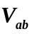为（ ）。
（A）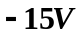 （B）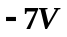 （C）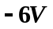

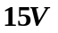
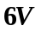

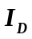
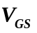


图1 图2
5、稳压二极管稳压，利用的是稳压二极管的（ ）。
（A）正向特性 （B）反向特性 （C）反向击穿特性
6、测得电路中一个硅NPN型三极管的3个电极电位分别为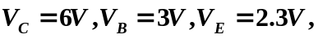则可判定该三极管工作在（ ）。
（A）截止区 （B）放大区 （C）饱和区
7、如上图2所示特性曲线，它是（ ）。
（A）NPN管的输入特性 （B）N沟增强型管的转移特性 （C）N沟耗尽型管的转移特性
8、某放大电路在负载开路时输出电压为4.5V，当接入电阻后，输出电压下降为4V。则该放大器的输出电阻为（ ）。
（A）0.5 （B）1 （C）2
9、三极管3种组态放大电路中，既有电压放大能力又有电流放大能力的组态是（ ）。
（A）共发组态 （B）共集组态 （C）共基组态
10、某三级放大电路，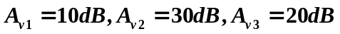，总的电压增益为（ ）。
（A）6000 （B）600 （C）60
11、两级放大电路的输入电阻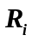与构成它的各级放大电路的输入电阻的关系为（ ）。
（A）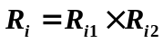 （B）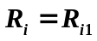 （C）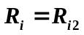
12、影响放大电路的静态工作点，使工作点不稳定的原因主要是温度的变化影响了放大电路中的（ ）。
（A）电阻 （B）三极管 （C）耦合电容
13、当信号频率恰好等于电容耦合放大电路的上限或下限频率（3dB频率点）时，放大倍数的值约下降到中频时的（ ）倍。
（A）0.7 （B）0.5 （C）0.3
14、由于三极管极间电容的影响，当输入信号的频率大于电路的上限频率时，放大电路的增益会（ ）。
（A）增大 （B）不变 （C）减小
15、集成运放电路采用直接耦合方式是因为（ ）。
（A）可获得很大的放大倍数 （B）可使温漂小 （C）集成工艺难以制造大容量电容
16、在长尾式差放电路中，两个放大管发射极公共电阻的主要作用是（ ）。
（A）提高共模抑制比 （B）提高差模输入电阻 （C）提高共模电压放大倍数
17、当负载发生变化时，欲使输出电流稳定，且提高输入电阻，应引入（ ）。
（A）电压并联负反馈 （B）电流串联负反馈 （C）电压串联负反馈
18、某负反馈放大电路，开环增益A=1000，其反馈系数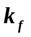=0.01，则反馈深度为（ ）。
（A）9 （B）10 （C）11
19、负反馈放大电路产生自激的条件是（ ）
（A）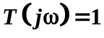 （B）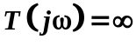 （C）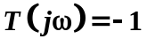
20、欲将正弦波电压信号转换成方波电压信号，应选用（ ）。
（A）单限比较器 （B）低通滤波电路 （C）比例运算电路
得分

二、判断分析题（共18分）
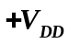
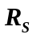
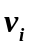
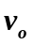
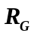
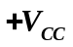

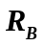
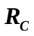
1、下列电路能否实现正常放大功能？若有错误，试改正（保留电路原先的组态和耦合方式）。（6分）

图3 图4

2、判断下图各放大器的反馈类型(电压或电流；串联或并联；正反馈或负反馈)。（6分）
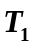
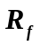
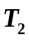

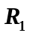
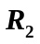

图5 图6
3、在图6所示电路中，设二极管导通电压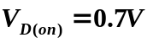，晶体三极管参数为：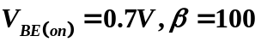。若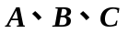三端电压分别为，试分析各二极管的工作情况，求端口的电压值，并指出该电路的功能。（3分）
答 题 勿 超 装 订 线
------------------------------装---------------------------------------------订----------------------------------------线----------------------------------------

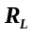






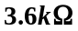

图6

4、对于图7所示的电流源，试给出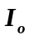和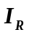之间的关系式，并说明该电路的特点。（3分）

图7

三、作图分析题（每小题5分，共20分）
得分

1、在图8所示电路中，设二极管是理想的，且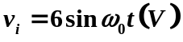。
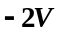
试画出输出电压的波形，并指出该电路的功能。

图8

2、已知某集成运放的中频增益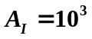，其开环极点频率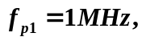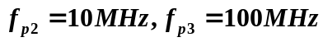。若要求设计成中频增益为20dB的负反馈放大器（纯阻性反馈电路），试用渐近波特图判断电路是否自激。若要电路稳定，反馈系数最大为多少？

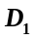
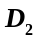
3、如图9所示电路，试绘制电压传输特性图，并指出该电路的功能。

图9
4、如图10所示电路，设集成运放是理想的，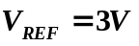，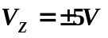。试绘制电压传输特性图，并指出该电路的功能。
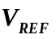
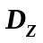

图10

四、计算题（共22分）
得分

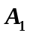
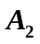
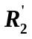
1、如图11所示电路，试求和之间的关系。（6分）

图11
2、已知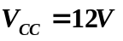，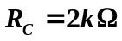，，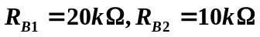，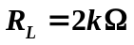，硅管参数：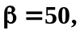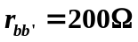，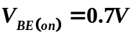。图12中各电容对信号频率呈短路。（16分）
答 题 勿 超 装 订 线
------------------------------装---------------------------------------------订----------------------------------------线----------------------------------------

（1）画直流通路，求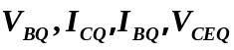；
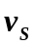
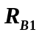
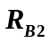


（2）画交流小信号等效电路，求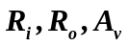。

图12

